รายงานผลการดำเนินการตามมาตรการยกระดับคุณธรรมและความโปร่งใส
สำนักงานเขตวังทองหลาง ประจำปีงบประมาณ พ.ศ. 2567

คำสั่งแต่งตั้งคณะทำงานขับเคลื่อน ITA ของสำนักงานเขต
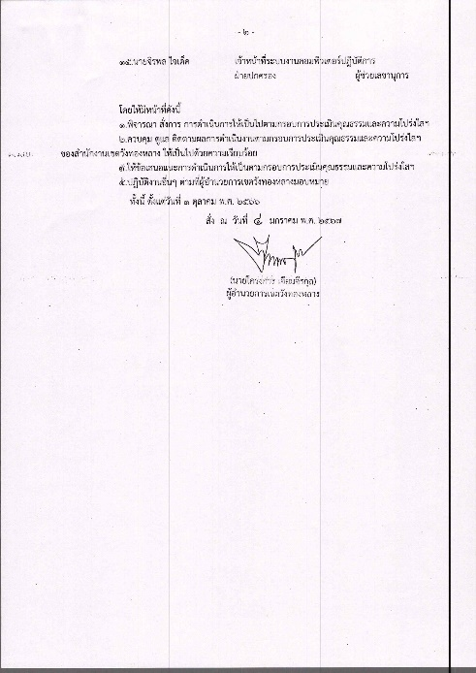
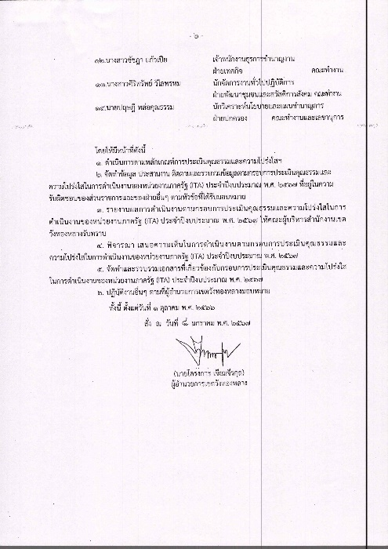
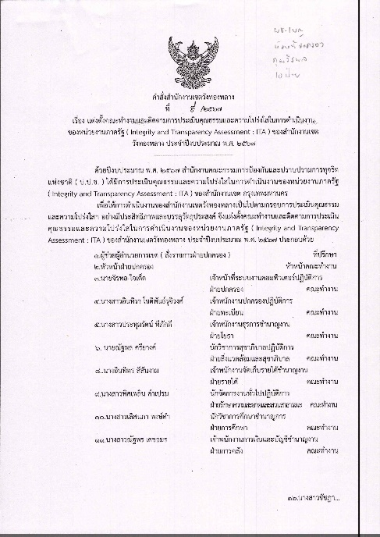
1.1 คำสั่งสำนักงานเขตวังทองหลาง ที่ 8/2567 ลว 4 มกราคม 2567 เรื่อง แต่งตั้งคณะกรรมการอำนวยการและติดตามการประเมินคุณธรรมและความโปร่งใสในการดำเนินงานของหน่วยงานภาครัฐ ( Integrity and Transparency Assessment : ITA ) ของสำนักงานเขตวังทองหลาง ประจำปีงบประมาณ พ.ศ. 2567
1.2 คำสั่งสำนักงานเขตวังทองหลาง ที่ 9/2567 ลว 4 มกราคม 2567 เรื่อง แต่งตั้งคณะทำงานและติดตามการประเมินคุณธรรมและความโปร่งใสในการดำเนินงานของหน่วยงานภาครัฐ ( Integrity and Transparency Assessment : ITA ) ของสำนักงานเขตวังทองหลาง ประจำปีงบประมาณ พ.ศ. 2567
